
CỤC THỐNG KÊ

THỐNG KÊ TỈNH GIA LAI

TÌNH HÌNH KINH TẾ - XÃ HỘI
Tháng 11 và 11 tháng năm 2025

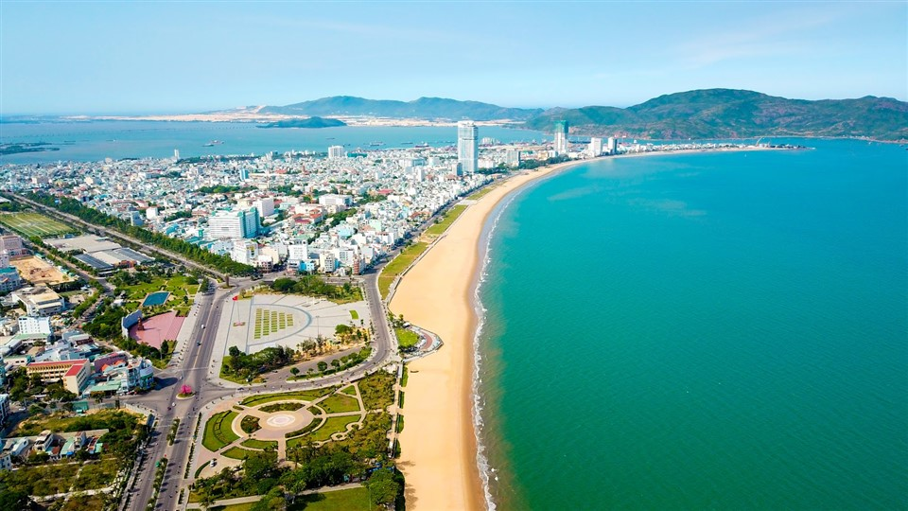

Gia Lai, tháng 12 năm 2025

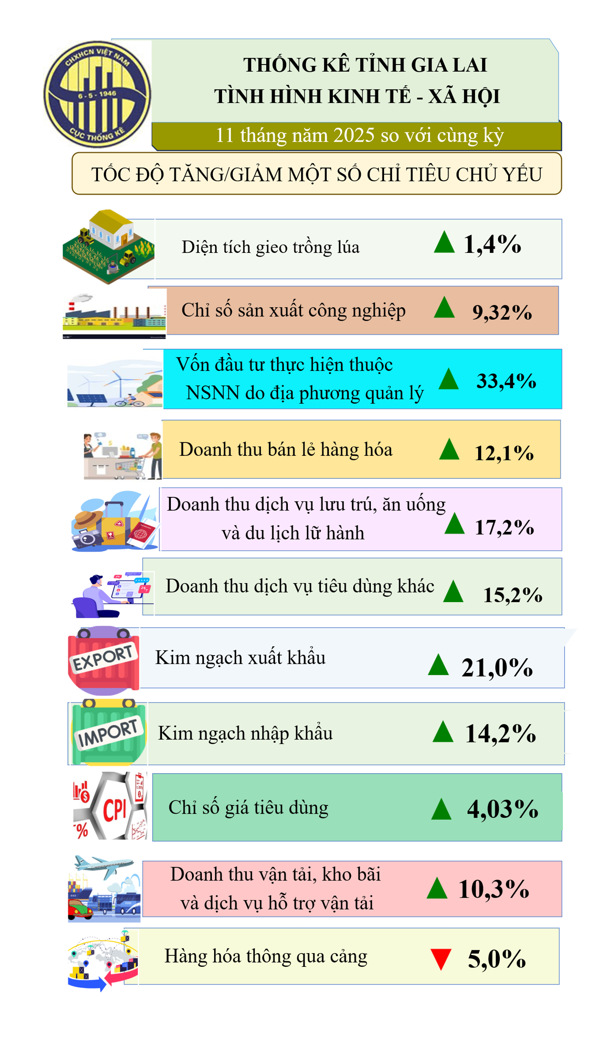

CỤC THỐNG KÊ  THỐNG KÊ TỈNH GIA LAI  Số: /BC-TKT | CỘNG HÒA XÃ HỘI CHỦ NGHĨA VIỆT NAM  Độc lập - Tự do - Hạnh phúc  Gia Lai, ngày tháng 12 năm 2025

BÁO CÁO

Tình hình kinh tế - xã hội tỉnh Gia Lai

Tháng 11 và 11 tháng năm 2025

Mười một tháng năm 2025, kinh tế thế giới tiếp tục đối mặt với nhiều khó khăn do diễn biến phức tạp của các xung đột địa chính trị tại nhiều khu vực, làm gián đoạn chuỗi cung ứng và gây sức ép tăng chi phí vận chuyển, bảo hiểm hàng hải. Bên cạnh đó, việc Hoa Kỳ duy trì và mở rộng các biện pháp thuế quan đối với một số nhóm hàng nhập khẩu đã tạo ra sự dịch chuyển thương mại toàn cầu, gia tăng rủi ro cạnh tranh và tác động mạnh đến thị trường xuất nhập khẩu của nhiều nền kinh tế. Nền kinh tế thế giới phục hồi chậm hơn dự kiến; lạm phát vẫn ở mức cao tại nhiều quốc gia buộc các ngân hàng trung ương tiếp tục duy trì mặt bằng lãi suất thắt chặt, gây áp lực lên đầu tư, tiêu dùng và tăng trưởng kinh tế toàn cầu.
Vào đầu tháng 11 năm 2025, cơn bão Kalmaegi (bão số 13) và mưa lũ đã đổ bộ vào tỉnh, gây thiệt hại nặng nề về cơ sở hạ tầng và nhà cửa của Nhân dân; làm gián đoạn sản xuất ở một số nơi bị mất điện và ngập lụt; hư hỏng một số tàu thuyền và diện tích nuôi trồng thủy sản…Tuy nhiên, toàn tỉnh đã khẩn trương khắc phục hậu quả do cơn bão, lũ gây ra, sớm đưa cuộc sống của người dân và hoạt động sản xuất, kinh doanh của các doanh nghiệp trở lại bình thường. Tình hình kinh tế - xã hội tháng 11, 11 tháng năm 2025 với những kết quả như sau:
- Chỉ số sản xuất toàn ngành công nghiệp tháng 11/2025 giảm 5,34% so với tháng trước và tăng 4,67% so với cùng kỳ; luỹ kế 11 tháng năm 2025 tăng 9,32% so với cùng kỳ;
- Tổng mức bán lẻ hàng hóa và doanh thu dịch vụ tiêu dùng tháng 11/2025 ước đạt 16.215,1 tỷ đồng, giảm 2,8% so với tháng trước, và tăng 14,5% so với cùng kỳ; luỹ kế 11 tháng năm 2025 ước đạt 181.891 tỷ đồng, tăng 13,2% so với cùng kỳ;
- Tổng kim ngạch xuất, nhập khẩu hàng hóa 11 tháng năm 2025 ước đạt 4.113,8 triệu USD, tăng 19,4% so với cùng kỳ, trong đó: xuất khẩu ước đạt 3.200,2 triệu USD, tăng 21,0%; nhập khẩu ước đạt 913,6 triệu USD, tăng 14,2% so với cùng kỳ. Cán cân thương mại hàng hóa tiếp tục xuất siêu ước đạt 2.286,6
triệu USD;
- Hàng hoá thông qua cảng biển tại địa phương trong tháng 11 năm 2025 ước đạt 1.060 nghìn TTQ, giảm 3,5% so với tháng trước, giảm 4,0% so với cùng kỳ. Tính chung 11 tháng năm 2025, ước đạt 12.595,3 nghìn TTQ, giảm 5,0% so với cùng kỳ năm trước;
- Chỉ số giá tiêu dùng tháng 11 tăng 1,13% so với tháng trước, tăng 5,22% so với cùng kỳ và tăng 4,64% so với năm gốc 2024; Bình quân 11 tháng năm 2025 tăng 4,03% so với cùng kỳ.
- Tình hình an ninh chính trị, trật tự an toàn xã hội trên địa bàn tỉnh cơ bản ổn định.
- Sản xuất nông, lâm nghiệp và thủy sản
Tình hình sản xuất nông, lâm nghiệp và thủy sản tháng 11 năm 2025 của tỉnh Gia Lai chịu ảnh hưởng của cơn bão số 13 và đợt ngập lụt cục bộ tại một số xã, phường tại khu vực phía Đông của tỉnh Gia Lai đã ảnh hưởng đến tình hình sản xuất một số diện tích rau, màu...; khu vực phía Tây ảnh hưởng nhẹ nên tình hình sản xuất nông, lâm nghiệp, thủy sản vẫn duy trì ổn định. Tình hình dịch bệnh được kiểm soát, các dự án chăn nuôi ứng dụng công nghệ cao ngày càng được mở rộng, đa dạng giống nuôi, công tác tái đàn được quan tâm đầu tư. Sản xuất lâm nghiệp chủ yếu tập trung vào trồng rừng, khai thác gỗ theo kế hoạch.
- Nông nghiệp
Đối với lúa vụ Mùa, diện tích gieo trồng tính đến ngày 21/11/2025 đạt 53.756,9 ha, giảm 0,4% (-198 ha) so với cùng kỳ. Diện tích thu hoạch đạt 49.292,9 ha, giảm 0,3% (-141,7 ha) so với cùng kỳ.
Tính đến ngày 21/11/2025, toàn tỉnh đã gieo trồng các loại cây chủ lực, như sau: Cây ngô 46.708,2 ha, tăng 1% (+439,8 ha) so với cùng kỳ; cây lạc 14.088,2 ha, giảm 0,9% (-131,4 ha) so với cùng kỳ; rau các loại 49.594,8 ha, tăng 1,6% (+793,9 ha) so với cùng kỳ; đậu các loại 22.781,1 ha, giảm 1,5% (-358 ha) so với cùng kỳ.

Hình 1. Diện tích gieo trồng một số loại cây
(Đến ngày 21/11/2025 so với cùng kỳ)
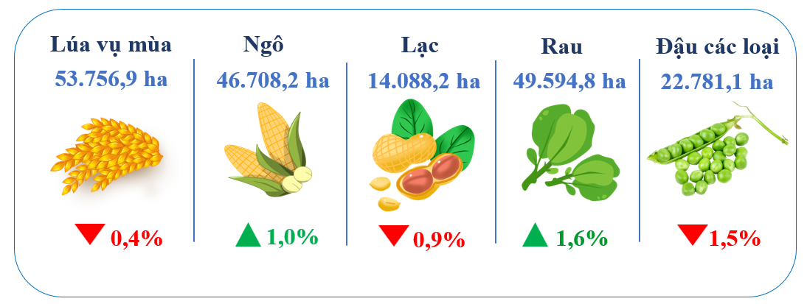
Tình hình chăn nuôi: Tính đến tháng 11/2025, đàn trâu của tỉnh ước đạt 26.762 con, giảm 4,0% (-1.124 con) so với cùng kỳ. Đàn bò ước đạt 800.587 con, tăng 2,6% (+20.366 con) so với cùng kỳ; trong đó, bò sữa ước đạt 14.293 con, tăng 3,3% (+461 con) so với cùng kỳ. Đàn lợn (không kể lợn con chưa tách mẹ) ước đạt 1.674.699 con, tăng 13,9% (+204.131 con) so với cùng kỳ. Đàn gia cầm ước đạt 18.388,4 nghìn con, tăng 8,0% (+1.354,3 nghìn con) so với cùng kỳ; trong đó, đàn gà có 16.021,8 nghìn con, tăng 8,1% (+1.199,5 nghìn con) so với cùng kỳ.
Hình 2. Số lượng đầu con gia súc, gia cầm
(Tháng 11 năm 2025 so với cùng kỳ)
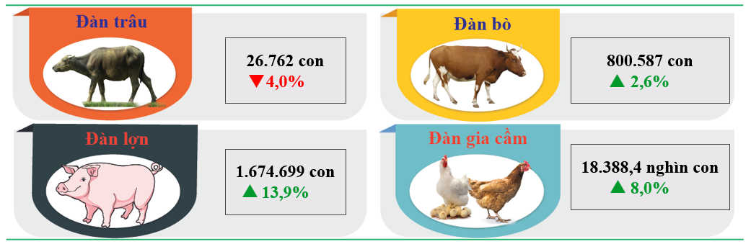
- Lâm nghiệp
Tình hình sản xuất lâm nghiệp trên địa bàn tỉnh trong tháng 11 năm 2025 tiếp tục được đẩy mạnh, nâng cao năng suất, chất lượng và hiệu quả rừng trồng bằng biện pháp thâm canh rừng trồng sản xuất, sử dụng cây giống nuôi cấy mô, cây giống lâm nghiệp mới, chất lượng cao phục vụ trồng rừng cây gỗ lớn.
Trong tháng 11/2025, diện tích rừng trồng mới tập trung được 2.952,6 ha, giảm 29,1% (-1.210,6 ha) so với cùng kỳ, lũy kế từ đầu năm trồng được 19.262,9 ha, giảm 14,1% (-3.154,9 ha) so với cùng kỳ.
Ước tính tháng 11/2025, sản lượng gỗ khai thác ước đạt 260.424 m³, tăng 16,9% (+37.701 m³) so với cùng kỳ, lũy kế từ đầu năm sản lượng gỗ ước đạt 1.960.939,4 m³, tăng 5% (+94.139,4 m³) so với cùng kỳ, chủ yếu là các loại gỗ nguyên liệu dùng cho sản xuất và nhu cầu thiết yếu của hộ gia đình.
Về tình hình cháy rừng: Trong tháng 11/2025 trên địa bàn tỉnh không xảy ra vụ việc. Lũy kế từ năm đến nay, xảy ra 02 vụ cháy rừng trồng, giảm 50% (-2 vụ) so với cùng kỳ, diện tích rừng bị thiệt hại là 6,2 ha, giảm 97,5% (-246 ha) so với cùng kỳ.
Về vi phạm phá rừng: Trong tháng 11/2025, phát hiện và lập biên bản 6 vụ vi phạm, diện tích thiệt hại 18,9 ha, giảm 10,0% (-2,1 ha) so với cùng kỳ. Tính từ đầu năm đến nay, phát hiện và lập biên bản 56 vụ vi phạm phá rừng, diện tích thiệt hại là 19,9 ha; giảm 67,3% (-40,9 ha) so với cùng kỳ.
Sau bão13, một số diện tích keo chưa đến kỳ thu hoạch bị gãy, ngã, người dân phải thu hoạch sớm.
Hình 3. Tình hình lâm nghiệp
(11 tháng năm 2025 so với cùng kỳ)
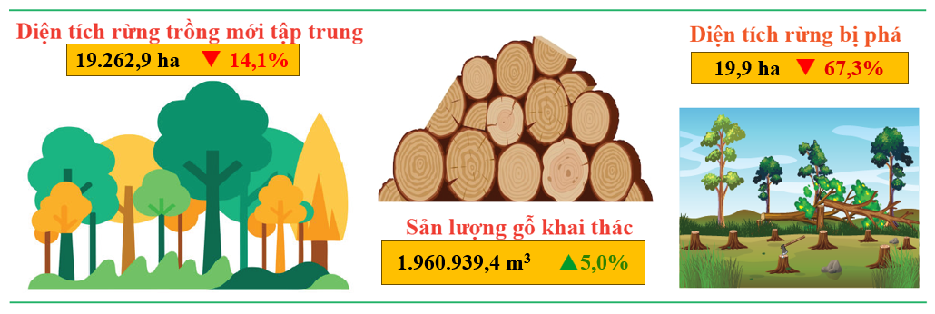
- Thủy sản
Hoạt động nuôi trồng thủy sản đang vào cuối vụ, diện tích tôm nuôi nước lợ phần lớn đã thu hoạch. Một số diện tích nuôi tôm nước lợ ứng dụng khoa học kỹ thuật vào hoạt động sản xuất; người nuôi áp dụng các biện pháp quản lý môi trường để phòng bệnh trong thời điểm thời tiết biến động.
Trong tháng tăng cường và hướng dẫn các hộ nuôi các biện pháp chủ động phòng chống dịch bệnh, định kỳ kiểm tra, giám sát các cơ sở nuôi để tránh dịch bệnh lây lan. Hướng dẫn các hộ nuôi chọn các loại giống chất lượng, ít nhiễm bệnh; ứng dụng các kỹ thuật, công nghệ cao trong quá trình nuôi đạt năng suất cao, giảm thiểu các chi phí nuôi. Nuôi tôm hùm thương phẩm, mực lá có giá trị kinh tế cao được chú trọng quan tâm.
Tổng sản lượng nuôi trồng thủy sản tháng 11/2025 ước đạt 790,6 tấn, giảm 6,5 % (-54,8 tấn) so với cùng kỳ, cộng dồn 11 tháng sản lượng ước đạt 18.053,6 tấn, tăng 0,2 % (+40,8 tấn) so với cùng kỳ. Sản lượng nuôi trồng thủy sản giảm do ảnh hưởng của bão, lũ trong tháng gây nên.
Trong đó sản lượng cá ước đạt 634,4 tấn, giảm 4,7 % (-31,1 tấn), cộng dồn 11 tháng sản lượng ước đạt 8.192,4 tấn, tăng 1,4% (+114,4 tấn); sản lượng tôm ước đạt 89,2 tấn, giảm 7,8% (-7,5 tấn), cộng dồn 11 tháng sản lượng ước đạt 8.267,1 tấn, giảm 4,2% (-359,9 tấn). Sản lượng thủy sản khác ước đạt 67 tấn, giảm 19,5 % (-16,2 tấn) so với cùng kỳ, cộng dồn 11 tháng ước đạt 1.594,1 tấn, tăng 21,9 % (+286,3 tấn) so với cùng kỳ; nguyên nhân tăng cao do nhiều hộ chuyển sang nuôi ốc hương và hàu trên địa bàn các xã.
Sản lượng khai thác thủy sản biển tháng 11/2025 ước đạt 20.115 tấn, giảm 1,1% (-233 tấn) so với cùng kỳ; cộng dồn 11 tháng sản lượng ước đạt 264.892,5 tấn, tăng 2,5% (+6.453,8 tấn) so với cùng kỳ. Trong đó: Sản lượng cá các loại tháng 11 ước đạt 18.542,4 tấn, giảm 0,8% (-156,1 tấn) so với cùng kỳ, cộng dồn 11 tháng sản lượng cá ước đạt 239.944,8 tấn, tăng 2,3% (+5.314,6 tấn) so với cùng kỳ; tôm tháng 11 ước đạt 98,1 tấn, giảm 3% (-3 tấn) so với cùng kỳ, cộng dồn 11 tháng sản lượng tôm ước đạt 1.310,2 tấn, tăng 17,8% (+196,9 tấn) so với cùng kỳ và thủy sản khác ước đạt 1.918,4 tấn, giảm 3,1% (-62 tấn) so với cùng kỳ, cộng dồn 11 tháng sản lượng thủy sản khác ước đạt 28.066,6 tấn, tăng 3,6% (+985,6 tấn) so với cùng kỳ.
Hình 4. Sản lượng khai thác thủy sản biển chia theo loại con
(11 tháng năm 2025 so với cùng kỳ)
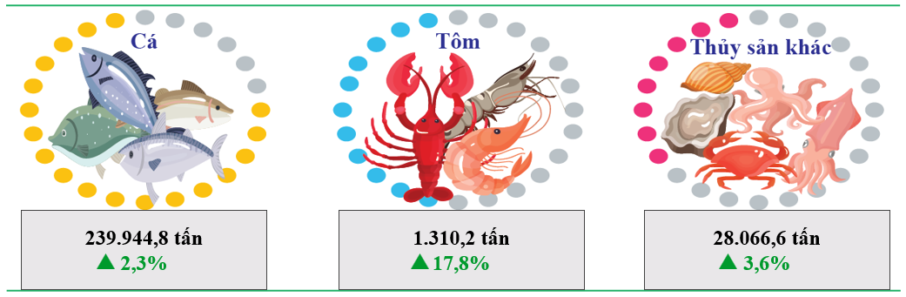
- Sản xuất công nghiệp
Trong thời gian vừa qua, tỉnh Gia Lai đã tích cực triển khai nhiều giải pháp tạo bước chuyển mạnh mẽ trong lĩnh vực sản xuất công nghiệp. Tỉnh tiếp tục tập trung cải thiện môi trường đầu tư kinh doanh; rà soát và hoàn thiện các cơ chế, chính sách hỗ trợ doanh nghiệp; tháo gỡ những khó khăn vướng mắc trong quá trình thực hiện các dự án, tạo mọi điều kiện thuận lợi đối với các dự án trọng điểm đảm bảo tiến độ theo kế hoạch. Với những nỗ lực đó, kết quả ghi nhận trong 11 tháng năm 2025 chỉ số IIP tăng 9,32% so với cùng kỳ, phản ánh sự tăng trưởng ổn định và phục hồi của ngành công nghiệp địa phương.
- Chỉ số sản xuất công nghiệp (IIP)
Trong tháng 11/2025, hoạt động sản xuất công nghiệp trên địa bàn tỉnh (chủ yếu các vùng ven biển của phía Đông tỉnh) chịu ảnh hưởng tiêu cực của bão số 13 và các đợt mưa lũ diễn ra trong những ngày gần đây, làm ảnh hưởng đến tiến độ sản xuất và lưu thông hàng hóa của nhiều doanh nghiệp. So với tháng trước, chỉ số sản xuất công nghiệp tháng 11 năm 2025 giảm 5,34%. Trong đó, ngành công nghiệp khai khoáng giảm 6,49%; ngành công nghiệp chế biến, chế tạo giảm 1,7%; ngành sản xuất và phân phối điện giảm 13,65%; ngành cung cấp nước, hoạt động quản lý và xử lý rác thải tăng 0,08%.
So với cùng kỳ, Chỉ số sản xuất công nghiệp tháng 11 năm 2024 tăng 4,67%. Trong đó, ngành công nghiệp khai khoáng giảm 7%; ngành công nghiệp chế biến, chế tạo giảm 4,18%; ngành sản xuất và phân phối điện tăng 37,2%; ngành Cung cấp nước, hoạt động quản lý và xử lý rác thải, nước thải tăng 3,55%.
Trong bối cảnh kinh tế thế giới có nhiều biến động, đặc biệt là việc Hoa Kỳ áp dụng chính sách thuế quan mới đối với một số nhóm hàng, cùng với tác động của bão số 13 và mưa lũ trên địa bàn tỉnh đã ảnh hưởng đến hoạt động sản xuất công nghiệp của Gia Lai trong thời gian qua. Tuy nhiên, ngành công nghiệp của tỉnh vẫn duy trì đà tăng trưởng tích cực với chỉ số sản xuất 11 tháng năm 2025 tăng 9,32% so với cùng kỳ. Trong đó, ngành sản xuất và phân phối điện là động lực chính đóng góp vào mức tăng trưởng chung của toàn ngành.
Hình 5. Tốc độ tăng chỉ số sản xuất công nghiệp
(11 tháng năm 2025 so với cùng kỳ)
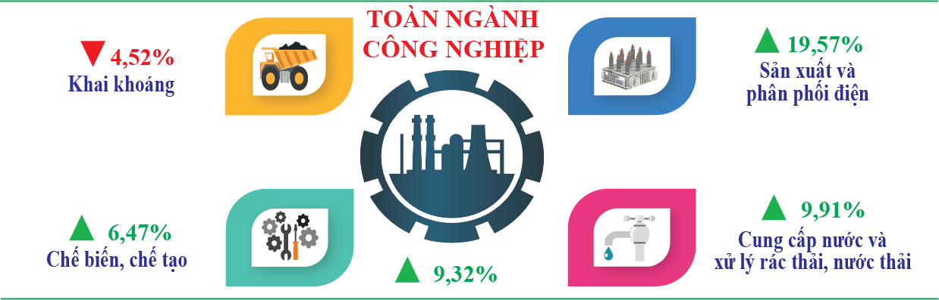
Chỉ số sản xuất ngành công nghiệp khai khoáng giảm 4,52%, kéo giảm tốc độ tăng trưởng chung. Nguyên nhân do các mỏ khoáng sản titan đang dần cạn kiệt, doanh nghiệp hết giấy phép khai thác đã chuyển sang các ngành nghề kinh doanh khác.
Chỉ số sản xuất ngành công nghiệp chế biến, chế tạo tăng 6,47%. Trong đó, nhóm ngành tăng cao như: Chế biến thực phẩm; Sản xuất trang phục; Sản xuất sản phẩm từ khoáng phi kim loại khác.
Tình hình sản xuất ở một số ngành chủ yếu của tỉnh:
- Ngành chế biến thực phẩm tăng 8,67% do một số sản phẩm tăng như: Thức ăn gia súc tăng 7,76%; thức ăn gia cầm tăng 12,21%; tôm đông lạnh tăng 161,64%; Sản phẩm sữa và kem tăng 11,14%. Ngành mía đường Gia Lai đang phục hồi mạnh nhờ Chính phủ và Bộ Công Thương duy trì biện pháp phòng vệ thương mại, giữ giá đường ổn định, tạo điều kiện cho doanh nghiệp mở rộng đầu tư, góp phần thúc đẩy sản lượng đường RS tăng cao 19,95% so với cùng kỳ. Bên cạnh đó, một số sản phẩm giảm sản lượng như: Tinh bột sắn giảm 5,35% do giá sắn tươi giảm, người dân chuyển đổi cây trồng sang trồng mía, nguồn nguyên liệu đầu vào giảm nên lượng sản xuất giảm; sản lượng đường RE giảm 3,61%; nước cam, chanh, quít, bưởi tươi giảm 14,05% do giá chanh dây không ổn định.
- Ngành sản xuất trang phục tăng 12,91%, phản ánh sự ổn định và phát triển của ngành may mặc trong tỉnh. Các doanh nghiệp chủ yếu của ngành đã ổn định sản xuất và nhận được đơn hàng đến hết năm 2025; đồng thời, cùng với các dự án đi vào hoạt động năm 2025 đóng góp giá trị sản xuất mới và xuất khẩu tăng, góp phần tăng chỉ số sản xuất ngành may mặc.
- Ngành sản xuất thuốc tăng nhẹ 0,58% so với cùng kỳ. Nguyên nhân do Công ty Kabi đang triển khai bổ sung thêm một dây chuyền sản xuất mới nhằm nâng công suất hoạt động. Tuy nhiên, để đảm bảo độ vô khuẩn tuyệt đối của sản phẩm dung dịch truyền, trong quá trình lắp đặt dây chuyền mới, các dây chuyền hiện tại cũng phải tạm ngừng sản xuất, dẫn đến sản lượng chung của nhà máy và toàn ngành tăng chậm. Ngoài ra, do ảnh hưởng bão, lũ, nên tiến độ lắp đặt máy móc bị kéo dài so với kế hoạch, ảnh hưởng đến hoạt động sản xuất của doanh nghiệp.
- Sản xuất sản phẩm từ khoáng phi kim loại khác tăng 31,87%, đóng góp chính từ sản phẩm gạch ốp lát tăng rất mạnh (+201,96%).
- Ngành sản xuất sản phẩm từ kim loại đúc sẵn tăng 0,32%, đà tăng trưởng của ngành đang có dấu hiệu chững lại do nhu cầu tiêu thụ suy giảm, chịu ảnh hưởng từ những biến động bất ổn của thị trường cả trong nước và quốc tế, nhất là đối với sản phẩm tấm lợp kim loại (-17,99%).
- Sản xuất giường, tủ, bàn, ghế giảm 0,71% so với với cùng kỳ. Nguyên nhân do ngành sản xuất giường, tủ, bàn, ghế trên địa bàn tỉnh đang đối mặt với nhiều khó khăn do ảnh hưởng trực tiếp từ chính sách thuế thương mại của Hoa Kỳ áp dụng đối với hàng hóa nhập khẩu từ Việt Nam, khiến đơn hàng xuất khẩu giảm, áp lực cạnh tranh tăng và doanh thu của các doanh nghiệp bị ảnh hưởng. Bên cạnh đó, các doanh nghiệp trong ngành còn chịu tác động từ thiên tai, bão lũ trong tháng 11/2025, gây ngập lụt một số nhà xưởng, hư hỏng nguyên liệu và gián đoạn quá trình sản xuất, dẫn đến năng suất lao động giảm và tiến độ giao hàng bị chậm trễ.
Ngoài ra, một số ngành trong lĩnh vực chế biến, chế tạo có mức giảm so với cùng kỳ, đáng chú ý là ngành sản xuất hóa chất giảm 27,92%, chủ yếu do Công ty XNK Thành Hưng chuyển dần hoạt động từ sản xuất sang kinh doanh, mua bán phân bón, làm sản lượng sản xuất toàn ngành sụt giảm. Sản xuất giấy và sản phẩm từ giấy giảm 9,15%; Dệt giảm 7,11%; In ấn giảm 2,63%.
Chỉ số sản xuất ngành sản xuất và phân phối điện tăng 19,57%. Sản lượng, ngành điện tăng trưởng mạnh, chủ yếu nhờ vào sản lượng thủy điện, chiếm khoảng 70% tổng sản lượng ngành, tăng 30,44% so với cùng kỳ. Ngoài ra, mùa mưa kéo dài, lượng nước dồi dào giúp các hồ chứa tích trữ tốt, nâng cao hiệu suất phát điện. Điện gió cũng ghi nhận mức tăng 8,6% nhờ điều kiện gió thuận lợi. Riêng, điện mặt trời giảm nhẹ 1,55% do thời tiết và sự cắt giảm huy động điện mặt trời trong một số thời điểm. Tổng thể, ngành điện tiếp tục duy trì vai trò chủ lực trong phát triển công nghiệp và đảm bảo nguồn năng lượng trên địa bàn.
Chỉ số sản xuất ngành cung cấp nước, hoạt động quản lý và xử lý rác thải, nước thải tăng 9,91%. Trong đó, khai thác, xử lý và cung cấp nước tăng 3,43%; thoát nước và xử lý nước thải tăng 34,62%; hoạt động thu gom, xử lý và tiêu hủy rác thải tăng 14,47%, chủ yếu tăng mạnh ngành thoát nước và xử lý nước thải, tăng 34,62% và hoạt động thu gom, xử lý và tiêu hủy rác thải; tái chế phế liệu tăng 14,47%.
2.2. Chỉ số sử dụng lao động của doanh nghiệp công nghiệp
Chỉ số sử dụng lao động tháng 11/2025 của tỉnh giảm 0,36% so với tháng trước, do ảnh hưởng của bão, lũ, một số doanh nghiệp tạm ngừng sản xuất để khắc phục hậu quả thiên tai. Trong đó, ngành Khai khoáng tăng 0,28%; Công nghiệp chế biến, chế tạo giảm 0,4%; Sản xuất và phân phối điện, khí đốt giảm 0,11%; Cung cấp nước, hoạt động quản lý và xử lý rác thải, nước thải ổn định.
Chỉ số sử dụng lao động tháng 11/2025 giảm 1,23% so với cùng kỳ. Trong đó, ngành Khai khoáng giảm 0,55%; Công nghiệp chế biến, chế tạo giảm 1,95%; Sản xuất và phân phối điện, khí đốt tăng 8,31%; Cung cấp nước, hoạt động quản lý và xử lý rác thải, nước thải tăng 0,45%.
Theo loại hình doanh nghiệp, so với cùng kỳ chỉ số sử dụng lao động tháng 11/2025 của khối doanh nghiệp Nhà nước tăng 0,9%; doanh nghiệp ngoài Nhà nước giảm 4,24%; doanh nghiệp có vốn đầu tư nước ngoài tăng 11,46%.
- Đầu tư
Trong bối cảnh kinh tế còn nhiều biến động, tỉnh Gia Lai tiếp tục kiên định mục tiêu ổn định kinh tế vĩ mô, thúc đẩy tăng trưởng bền vững và ưu tiên phát triển kết cấu hạ tầng chiến lược. Đồng thời, đây là năm đầu tiên tỉnh triển khai mô hình chính quyền địa phương hai cấp, thay đổi căn bản phương thức phân cấp, giao vốn và tổ chức thực hiện đầu tư công. Để bảo đảm tính liên tục và phù hợp với mô hình mới, UBND tỉnh đã ban hành Quyết định số 1922/QĐ-UBND ngày 25/9/2025 về điều chỉnh, bổ sung kế hoạch đầu tư công năm 2025 tỉnh Gia Lai; ban hành Quyết định số 2231/QĐ-UBND ngày 15/10/2025 về việc điều chỉnh, bổ sung kế hoạch đầu tư công năm 2025 cấp huyện vào kế hoạch đầu tư công năm 2025 của cấp xã.
Vốn đầu tư thực hiện thuộc nguồn vốn ngân sách Nhà nước do địa phương quản lý tháng 11/2025 ước đạt 1.777,5 tỷ đồng, tăng 11,7% so với tháng trước và tăng 32,5% so với cùng kỳ. Tính chung 11 tháng năm 2025, vốn đầu tư thực hiện thuộc nguồn vốn ngân sách Nhà nước do địa phương quản lý ước đạt 13.889,2 tỷ đồng, tăng 33,4% so với cùng kỳ năm 2024, đạt 73,3% so kế hoạch năm, trong đó:
- Vốn Ngân sách cấp tỉnh đạt 9.915,7 tỷ đồng, tăng 28,2%, đạt 71,9% so với kế hoạch năm;
- Vốn Ngân sách cấp xã đạt 3.973,5 tỷ đồng, tăng 48,3%, đạt 77,1% so với kế hoạch năm.
Hình 6. Vốn đầu tư thực hiện nguồn vốn NSNN do địa phương quản lý (11 tháng năm 2025 so với cùng kỳ)
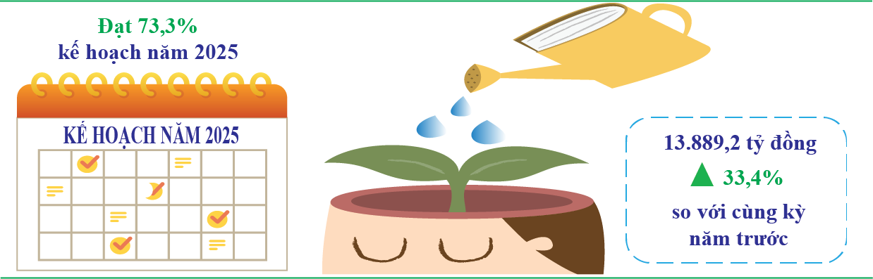
Nhìn chung, nguồn vốn do địa phương quản lý ước thực hiện 11 tháng năm 2025 đạt mức giải ngân khá, trong đó vốn phân cấp cho xã, phường tiếp tục là điểm sáng của năm 2025. Tiến độ thực hiện 11 tháng năm 2025 duy trì xu hướng tích cực nhờ sự chủ động của các chủ đầu tư trong tổ chức thi công và hoàn thiện thủ tục thanh toán.
Tình hình thực hiện một số công trình trọng điểm trên địa bàn tỉnh
Trong 11 tháng năm 2025, nhiều dự án trọng điểm tiếp tục được triển khai, trở thành động lực quan trọng thúc đẩy phát triển kinh tế – xã hội của tỉnh.
- Lĩnh vực giao thông: Đường ven biển đoạn Cát Tiến – Diêm Vân, đường ven biển (ĐT.639) đoạn từ Quốc lộ 1D đến Quốc lộ 19 mới, đường Mang Yang – Ia Pa, đường tỉnh 669, đường hành lang kinh tế phía Đông (đường tránh Quốc lộ 19) và đường từ phường Pleiku đi trung tâm xã Đak Đoa đang tổ chức thi công theo đúng kế hoạch được giao. Bên cạnh đó, các dự án đề xuất đầu tư năm 2025 gồm 07 dự án trọng điểm có tổng mức đầu tư lớn, mang tính kết nối vùng và phát triển hạ tầng chiến lược của tỉnh, cụ thể: Tuyến đường bộ cao tốc Quy Nhơn – Pleiku; Đường cất hạ cánh số 2 và các công trình đồng bộ tại khu bay Cảng hàng không Phù Cát; Tuyến đường kết nối từ cao tốc Bắc – Nam về KCN Phù Mỹ và bến cảng Phù Mỹ; Tuyến đường nối từ Quốc lộ 1 đến đường ven biển ĐT.639 kết nối cảng Đề Gi; Tuyến đường kết nối từ Khu đô thị Khoa học và Giáo dục Quy Hòa đến Khu đô thị Long Vân; Dự án Phát triển tích hợp thích ứng – tỉnh Bình Định (vốn vay WB); Cầu Thị Nại 2.
- Lĩnh vực y tế – giáo dục: Khu xạ trị và trang thiết bị Bệnh viện Đa khoa tỉnh; Phát triển mạng lưới y tế cơ sở vùng khó khăn; Các trường học đạt chuẩn quốc gia năm 2025.
- Đô thị – hạ tầng tái định cư: Các khu đô thị và tái định cư tiếp tục ghi nhận chuyển biến mạnh: Khu dân cư đường Nguyễn Văn Linh; Khu dân cư phía Bắc Nhà ở xã hội Nhơn Bình; Khu dân cư và tái định cư Vĩnh Hội.
4. Hoạt động Ngân hàng
Tính đến cuối tháng 11/2025, tổng số dư huy động vốn của hệ thống ngân hàng và tổ chức tín dụng trên địa bàn tỉnh Gia Lai ước đạt 206.812 tỷ đồng, tăng 19,3% so với cùng kỳ và tăng 13,7% so với tháng 12 năm 2024.
Tổng dư nợ cho vay tính đến 30/11/2025 ước đạt 247.212 tỷ đồng, tăng 7,2% so với cùng kỳ và tăng 4,5% so với tháng 12 năm 2024.
Ước đến 30/11/2025 nợ xấu trên địa bàn tỉnh chiếm 1,67% so với tổng dư nợ.
Hình 7. Hoạt động ngân hàng
(Đến 31/11/2025 so với cùng kỳ)
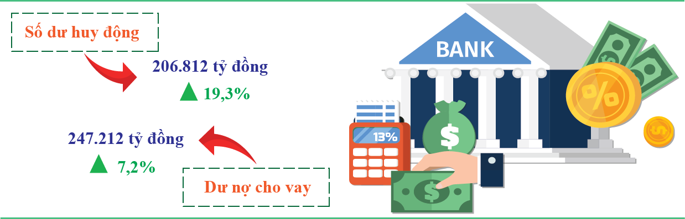
5. Thương mại, giá cả, vận tải và du lịch
- Bán lẻ hàng hóa và doanh thu dịch vụ tiêu dùng
Trong tháng 11/2025, Gia Lai chịu ảnh hưởng của bão, lũ, ngập lụt cục bộ tại một số xã, phường trên địa bàn tỉnh (Tuy Phước Bắc, Tuy Phước Đông, Quy Nhơn Bắc, Quy Nhơn Đông, Ayun Pa, Krông Pa, Ia Pa, Phú Thiện, Chư Sê…). Mưa lớn kéo dài làm nhiều khu vực bị chia cắt, đường giao thông liên xã bị sạt lở. Một số vùng thấp trũng bị ngập sâu, nhiều hộ dân phải sơ tán. Lưu thông hàng hóa, vận tải hành khách và hoạt động du lịch bị ảnh hưởng trong một số ngày mưa bão. Tuy nhiên nhu cầu mua sắm, tích trữ lương thực có xu hướng tăng, do đó doanh thu bán lẻ hàng hóa tăng nhẹ so với tháng trước.
Tổng mức bán lẻ hàng hóa và doanh thu dịch vụ tiêu dùng tỉnh Gia Lai tháng 11/2025 ước đạt 16.215,1 tỷ đồng, giảm 2,8% so với tháng trước do ảnh hưởng của bão lũ, nhưng tăng 14,5% so với cùng kỳ năm trước. Tính chung 11 tháng năm 2025 ước đạt 181.891 tỷ đồng, tăng 13,2% so với cùng kỳ, trong đó: tổng mức bán lẻ hàng hóa ước đạt 136.197,3 tỷ đồng, tăng 12,1%; doanh thu dịch vụ lưu trú và ăn uống ước đạt 26.831,7 tỷ đồng, tăng 17,2%; du lịch lữ hành ước đạt 1.155,2 tỷ đồng, tăng 16,8%; dịch vụ khác ước đạt 17.706,8 tỷ đồng, tăng 15,2% so với cùng kỳ năm trước.
Doanh thu bán lẻ hàng hóa tháng 11/2025 ước đạt 12.886,1 tỷ đồng, tăng 0,9% so với tháng trước, và tăng mạnh 18,4% so với cùng kỳ năm trước. Hoạt động bán lẻ ở một số ngành hàng lương thực, thực phẩm, chăn mền… có xu hướng tăng lên sau bão, lũ để hỗ trợ hoạt động cứu trợ không chỉ tại Bình Định (cũ) mà còn cả ở tỉnh Phú Yên (cũ); các ngành hàng vật liệu xây dựng cũng có xu hướng tăng do nhu cầu sửa chữa nhà cửa sau bão, lũ.

Hình 8. Tổng mức bán lẻ hàng hóa và doanh thu dịch vụ tiêu dùng
(11 tháng năm 2025 so với cùng kỳ)
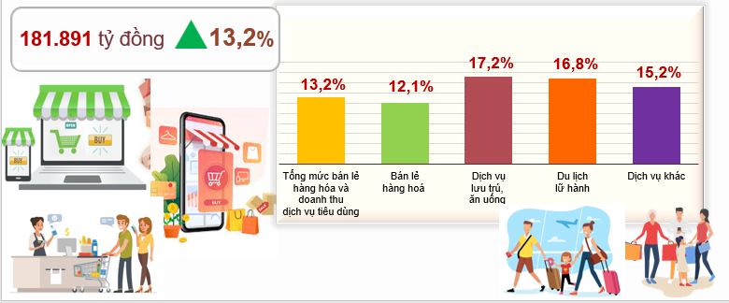
Tính chung 11 tháng năm 2025, tổng mức bán lẻ đạt 136.197,3 tỷ đồng, chiếm 74,9% trong doanh thu tổng mức bán lẻ hàng hóa và dịch vụ, tăng 12,1% so với cùng kỳ. Như vậy, hoạt động thương mại, dịch vụ trên địa bàn tiếp tục duy trì đà tăng trưởng khá, phản ánh nhu cầu tiêu dùng và sản xuất phục hồi ổn định. Cơ cấu bán lẻ chuyển biến theo hướng hiện đại, phản ánh sức mua của thị trường nội địa ổn định và niềm tin tiêu dùng được củng cố. Các nhóm hàng tăng trưởng cao như:
- Đá quý, kim loại và sản phẩm tháng 11/2025 ước đạt 270,5 tỷ đồng, tăng 6,9% so với tháng trước, tăng 43,9% so với cùng kỳ; tính chung 11 tháng năm 2025 ước đạt 2.402,6 tỷ đồng, tăng 11,9% so với cùng kỳ, chủ yếu do diễn biến giá vàng thế giới tăng cao ảnh hưởng tới giá vàng trong nước trong thời gian tương đối dài;
- Đồ dùng, dụng cụ, trang thiết bị gia đình tháng 11/2025 ước đạt 1.382,7 tỷ đồng, tăng 2,1% so với tháng trước, tăng 34,7% so với cùng kỳ; tính chung 11 tháng năm 2025 ước đạt 13.521,0 tỷ đồng, tăng 15,5% so với cùng kỳ năm trước, phản ánh nhu cầu tiêu dùng máy phát điện, điện máy và sạc dự phòng tăng cao;
- Hàng gỗ và vật liệu xây dựng tháng 11/2025 ước đạt 1.700,8 tỷ đồng, tăng 4,7% so với tháng trước, tăng 20,7% so với cùng kỳ; tính chung 11 tháng năm 2025 ước đạt 15.700,1 tỷ đồng, tăng 19,2% so với cùng kỳ;
- Lương thực, thực phẩm tiếp tục giữ vai trò chủ lực, chiếm khoảng 40% tổng doanh thu bán lẻ, tháng 11/2025 ước đạt 5.135,9 tỷ đồng, tăng 1,3% so với tháng trước, tăng 19,3% so với cùng kỳ; tính chung 11 tháng năm 2025 doanh thu ước đạt 56.756,5 tăng 13,0% so với cùng kỳ năm trước;
- Sửa chữa ô tô, mô tô, xe máy và xe có động cơ khác tháng 11/2025 ước đạt 245,5 tỷ đồng, tăng 3,8% so với tháng trước, tăng 12,6% so với cùng kỳ; tính chung 11 tháng năm 2025 ước đạt 2.428,1 tỷ đồng, tăng 4,2% so với cùng kỳ năm trước, chủ yếu do nhu cầu dịch vụ sửa chữa, thay thế phụ tùng xe sau khắc phục do bị ảnh hưởng cơn bão số 13 và ngập lụt;
- Hàng may mặc tháng 11/2025 ước đạt 609,2 tỷ đồng, tăng 1,3% so với tháng trước, tăng 8,6% so với cùng kỳ; tính chung 11 tháng năm 2025 ước đạt 6.564,9 tỷ đồng, tăng 8,1%;
- Xăng, dầu các loại tháng 11/2025 ước đạt 1.863,0 tỷ đồng, giảm 3,1% so với tháng trước nhưng tăng 14,5% so với cùng kỳ; tính chung 11 tháng năm 2025 ước đạt 21.185,0 tỷ đồng, tăng 7,4% so với cùng kỳ, chủ yếu do giá năng lượng trong nước điều chỉnh giảm và nhu cầu vận chuyển, sản xuất bị ảnh hưởng trong thời gian bị bão, ngập lụt;
- Vật phẩm văn hóa – giáo dục tháng 11/2025 ước đạt 106,9 tỷ đồng, giảm 0,6% so với tháng trước, tăng 6,9% so với cùng kỳ; tính chung 11 tháng năm 2025 ước đạt 1.184,0 tỷ đồng, tăng 12,9% so với cùng kỳ.
Hình 9. Doanh thu nhóm ngành bán lẻ hàng hóa
(11 tháng năm 2025 so với cùng kỳ) 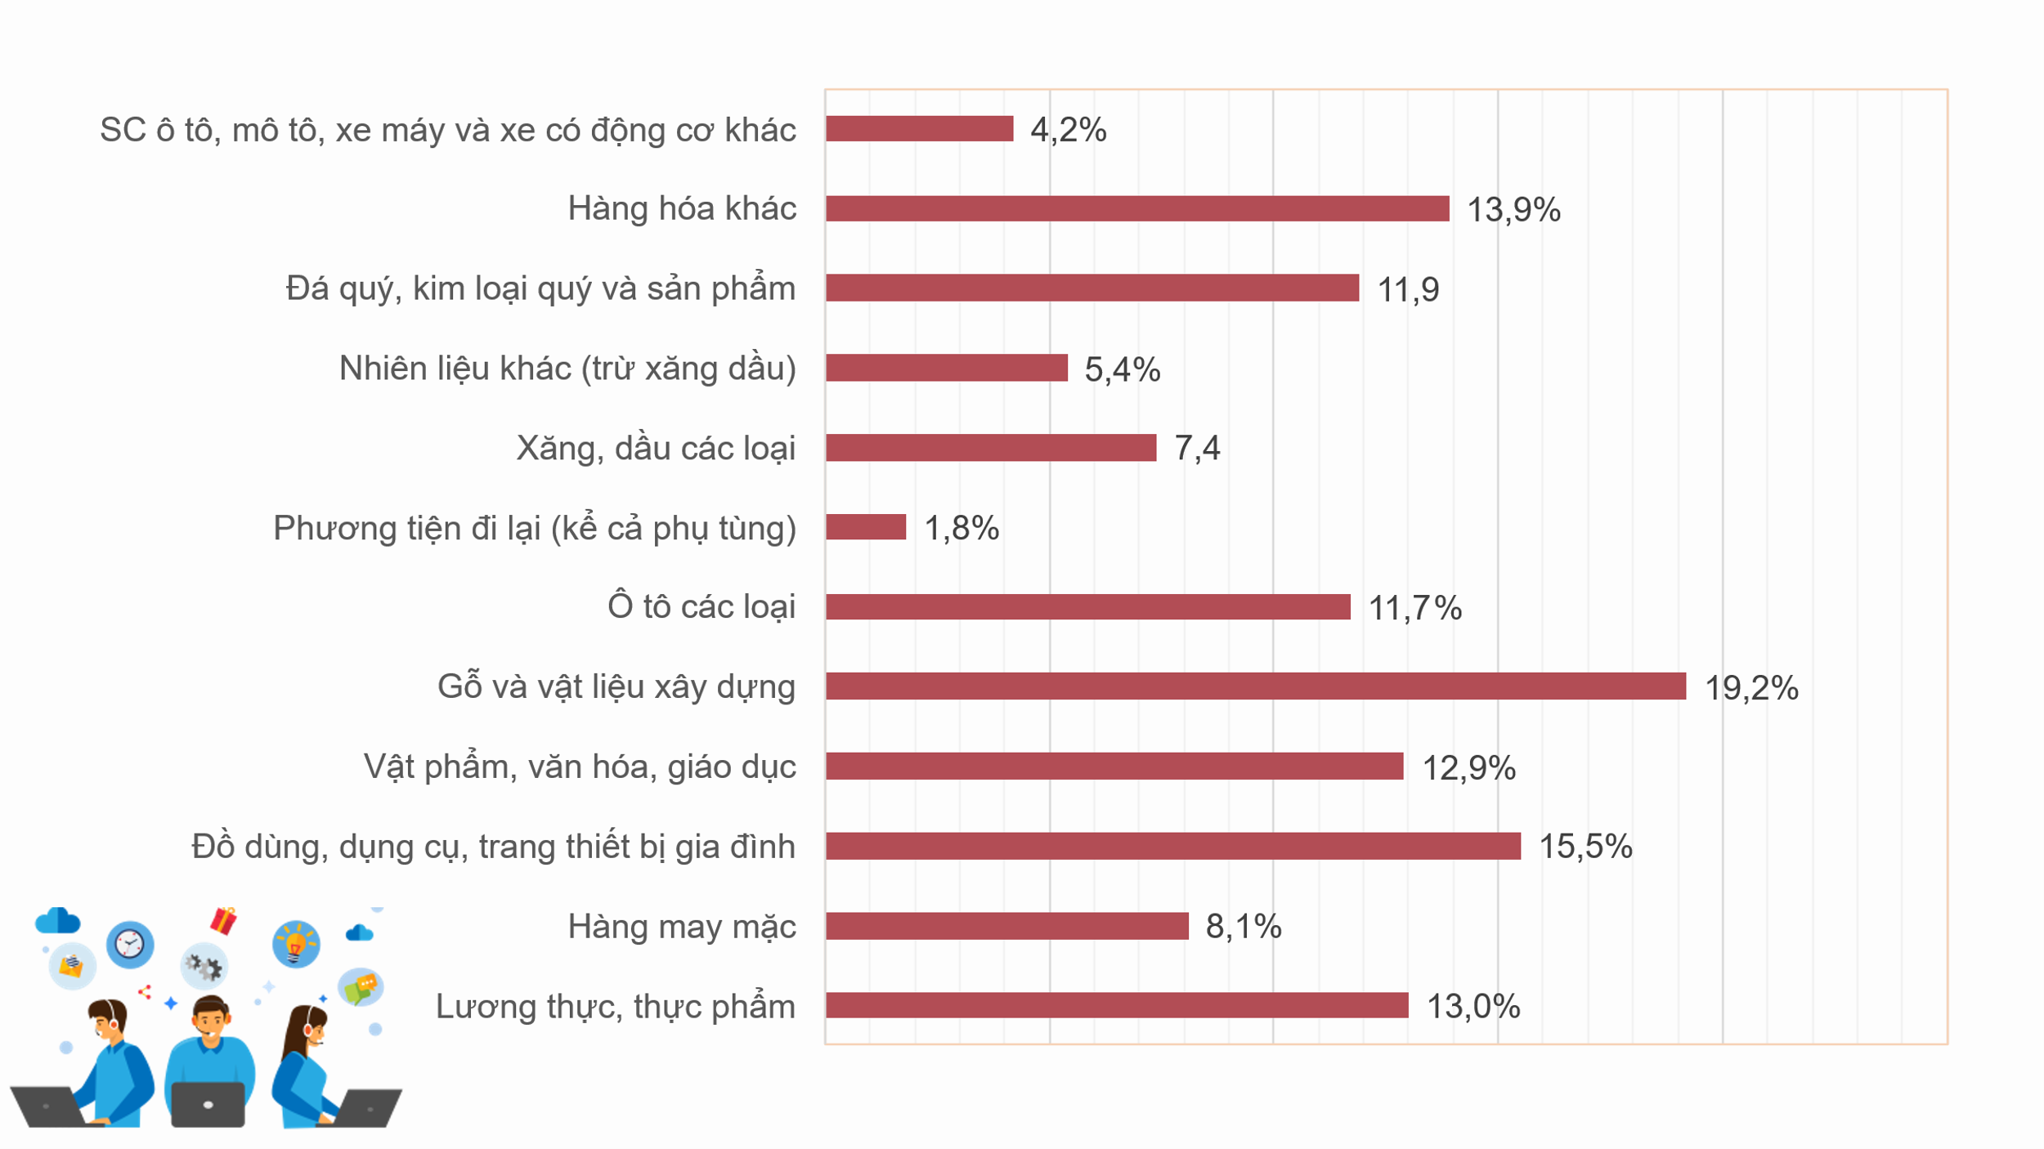
Tháng 11/2025 tỉnh Gia Lai trực tiếp hứng chịu cơn bão 13, mưa lũ lụt; Thời tiết không thuận lợi cho du lịch nhất là du lịch biển đảo; do đó, hầu hết các ngành dịch vụ liên quan đến du lịch đều giảm doanh thu so với tháng trước (tuy nhiên tháng 11 không nằm trong mùa cao điểm khách du lịch ở Gia Lai).
Doanh thu dịch vụ lưu trú, ăn uống tháng 11/2025 ước đạt 1.787,2 tỷ đồng, giảm 19,1% so với tháng trước và giảm 0,6% so với cùng kỳ năm trước. Tính chung 11 tháng năm 2025 ước đạt 26.831,7 tỷ đồng, chiếm 14,8% trong doanh thu tổng mức bán lẻ hàng hóa và dịch vụ, tăng 17,2% so với cùng kỳ. Cụ thể:
- Doanh thu dịch vụ lưu trú tháng 11/2025 ước đạt 148,5 tỷ đồng, giảm 35,4% so với tháng trước và giảm 17,0% so với cùng kỳ. Tính chung 11 tháng năm 2025, doanh thu dịch vụ lưu trú ước đạt 3.142,5 tỷ đồng, tăng 15,3% so với cùng kỳ.
- Doanh thu dịch vụ ăn uống tháng 11/2025 ước đạt 1.638,7 tỷ đồng, giảm 17,3% so với tháng trước và tăng 1,2% so với cùng kỳ; Tính chung 11 tháng năm 2025, doanh thu dịch vụ ăn uống ước đạt 23.689,2 tỷ đồng, tăng 17,5% so với cùng kỳ.
Doanh thu du lịch lữ hành tháng 11/2025 ước đạt 41,6 tỷ đồng, giảm 47,8% so với tháng trước và giảm 13,6% so với cùng kỳ năm trước. Tính chung 11 tháng đạt 1.155,2 tỷ đồng, tăng 16,8% so với cùng kỳ.
Doanh thu dịch vụ khác tháng 11/2025 ước đạt 1.500,2 tỷ đồng, giảm 7,7% so với tháng trước, nhưng tăng 4,9% so với cùng kỳ năm trước. Tính chung 11 tháng năm 2025 ước đạt 17.706,8 tỷ đồng, tăng 15,2% so với cùng kỳ. Cụ thể tình hình một số ngành dịch vụ như:
- Doanh thu dịch vụ kinh doanh bất động sản tháng 11/2025 ước đạt 351,4 tỷ đồng, giảm 21% so với tháng trước và giảm 6,6% so với cùng kỳ; Tính chung 11 tháng, doanh thu kinh doanh bất động sản đạt 5.204,3 tỷ đồng, tăng 18,3% so với cùng kỳ năm trước.
- Doanh thu dịch vụ hành chính và dịch vụ hỗ trợ ước đạt 190,6 tỷ đồng, tăng 1,5% so với tháng trước và tăng 5,9% so với cùng kỳ; Tính chung 11 tháng, doanh thu dịch vụ hành chính và hỗ trợ ước đạt 2.059,1 tỷ đồng, tăng 13,8% so với cùng kỳ.
- Doanh thu hoạt động giáo dục đào tạo ước đạt 76,6 tỷ đồng, giảm 11,5% so với tháng trước, tăng 2,2% so với cùng kỳ; Tính chung 11 tháng, doanh thu dịch vụ giáo dục và đào tạo ước đạt 841,3 tỷ đồng, tăng 14,5% so với cùng kỳ.
- Doanh thu dịch vụ y tế ước đạt 186,7 tỷ đồng, tăng 3,4% so với tháng trước, tăng 14,3% so với cùng kỳ; Tính chung 11 tháng, doanh thu dịch vụ y tế ước đạt 1.859,3 tỷ đồng, tăng 16,0% so với cùng kỳ.
- Doanh thu dịch vụ vui chơi, giải trí ước đạt 284,4 tỷ đồng, giảm 13,6% so với tháng trước và tăng 1,3% so với cùng kỳ; Tính chung 11 tháng, dịch vụ vui chơi, giải trí ước đạt 3.526,7 tỷ đồng, tăng 15,4% so với cùng kỳ.
- Doanh thu dịch vụ khác ước đạt 410,5 tỷ đồng, tăng 3,4% so với tháng trước, tăng 15,7% so với cùng kỳ. Tính chung 11 tháng, doanh thu dịch vụ khác đạt 4.216,1 tỷ đồng, tăng 12,1% so với cùng kỳ.
- Xuất, nhập khẩu hàng hóa
Mười một tháng năm 2025, kinh tế thế giới tiếp tục đối mặt với nhiều khó khăn do diễn biến phức tạp của các xung đột địa chính trị tại nhiều khu vực, làm gián đoạn chuỗi cung ứng và gây sức ép tăng chi phí vận chuyển, bảo hiểm hàng hải. Đối với Việt Nam, điều này gây áp lực lên doanh nghiệp xuất khẩu nông sản, cà phê, gỗ, cao su - là các mặt hàng chủ lực của Tây Nguyên nói chung và Gia Lai nói riêng. Nhìn chung, dù kinh tế thế giới còn tiềm ẩn nhiều biến động, song nhờ chính sách điều hành linh hoạt của Chính phủ, sự chủ động của doanh nghiệp, hoạt động thương mại - đầu tư của tỉnh Gia Lai vẫn được duy trì ổn định và tăng trưởng tích cực trong 11 tháng năm 2025.
Tổng kim ngạch xuất, nhập khẩu hàng hóa trên địa bàn tỉnh Gia Lai tháng 11/2025 đạt 295 triệu USD, giảm 10,4% so với tháng trước và giảm 7,6% so với cùng kỳ; cụ thể, xuất khẩu ước đạt 210,2 triệu USD, giảm 9,8% so với tháng trước và giảm 11,6% so với cùng kỳ; nhập khẩu ước đạt 84,8 triệu USD, giảm 11,9% so với tháng trước, nhưng tăng 3,9% so với cùng kỳ.
Tính chung 11 tháng năm 2025, tổng kim ngạch xuất nhập khẩu hàng hóa trên địa bàn tỉnh Gia Lai tiếp tục ghi nhận đà tăng trưởng ấn tượng, với tổng kim ngạch ước đạt 4.113,8 triệu USD, tăng 19,4% so với cùng kỳ, trong đó: xuất khẩu ước đạt 3.200,2 triệu USD, tăng 21% và tăng 11,1% so với số kế hoạch đề ra (kế hoạch năm 2025 xuất khẩu ước 2.880 triệu USD). Nhập khẩu ước đạt 913,6 triệu USD, tăng 14,2% so cùng kỳ. Cán cân thương mại hàng hóa tiếp tục xuất siêu ước đạt 2.286,6 triệu USD, tăng 23,9% so với cùng kỳ.
Hình 10. Xuất, nhập khẩu hàng hóa tỉnh Gia Lai
(11 tháng năm 2025 so với cùng kỳ)
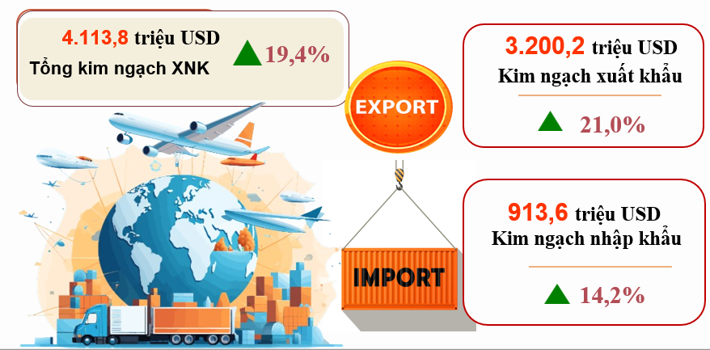
Cụ thể tình hình xuất nhập khẩu hàng hóa tháng 11 và 11 tháng năm 2025 trên địa bàn tỉnh Gia Lai như sau:

* Phía Gia Lai Đông
Tháng 11 năm 2025, tổng kim ngạch xuất nhập khẩu hàng hóa đối với Gia Lai Đông ước đạt 185,1 triệu USD, giảm 10,5% so với tháng trước, giảm 2,1% so với cùng kỳ năm trước.
Tính chung 11 tháng năm 2025, tổng kim ngạch xuất nhập khẩu hàng hóa đối với Gia Lai Đông ước đạt 2.111,7 triệu USD, tăng 6,1% so với cùng kỳ năm trước.
Hình 11. Xuất, nhập khẩu hàng hóa phía Gia Lai Đông
(11 tháng năm 2025 so với cùng kỳ)
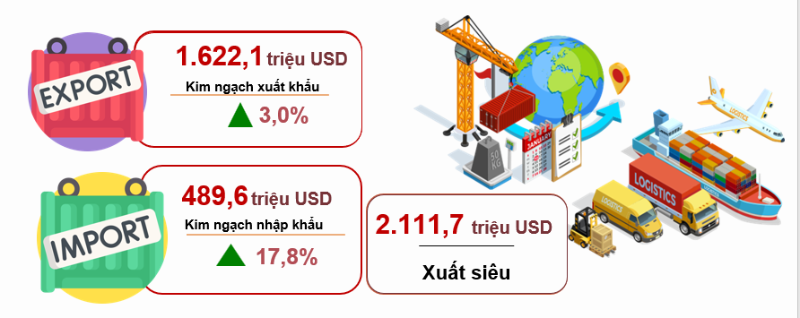
Xuất khẩu hàng hóa phía Gia Lai Đông, tháng 11 năm 2025, xuất khẩu ước đạt 135,1 triệu USD, giảm 11,8% so tháng trước, so với cùng kỳ năm trước giảm 7% (cùng kỳ đạt 145,2 triệu USD). Mười một tháng năm 2025, xuất khẩu ước đạt 1.622,1 triệu USD, tăng 3,0%; trong đó: khu vực kinh tế Nhà nước ước đạt 29,9 triệu USD, giảm 37,7%; kinh tế tư nhân ước đạt 1.319,7 triệu USD, tăng 5,4%; kinh tế có vốn đầu tư nước ngoài ước đạt 272,5 triệu USD, giảm 0,8% so với cùng kỳ năm trước.
Các mặt hàng xuất khẩu chủ lực của Gia Lai Đông bao gồm: Gỗ, sản phẩm gỗ, hàng dệt may, hàng thủy sản, sản phẩm từ chất dẻo. Ngoài ra, một số mặt hàng khác cũng đóng góp vào kim ngạch xuất khẩu như; gạo, sắn và các sản phẩm từ sắn… Mười một tháng năm 2025, các nhóm hàng xuất khẩu tăng/giảm so với cùng kỳ như: Nhóm thủy sản với kim ngạch xuất khẩu ước đạt 137,8 triệu USD, tăng 13,7%; Sản phẩm gỗ ước đạt 438,3 triệu USD, tăng 9,4%; Hàng dệt may xuất khẩu ước đạt 352,2 triệu USD, tăng 13,1%... Ngược lại cũng có một số nhóm ngành hàng giảm, cụ thể: Nhóm hàng gỗ ước đạt 381,4 triệu USD, giảm 0,5%; Sản phẩm từ chất dẻo (sản phẩm chính là bàn ghế nhựa giả mây) ước đạt 171,2 triệu USD, giảm 9,6%; Sắn và các sản phẩm từ sắn ước đạt 66,2 triệu USD, giảm 9,5%; Mặt hàng gạo xuất khẩu ước đạt 29,9 triệu USD, giảm 37,7% so với cùng kỳ.
Hình 12. Sản phẩm xuất khẩu hàng hóa chủ yếu phía Gia Lai Đông (11 tháng năm 2025 so với cùng kỳ)
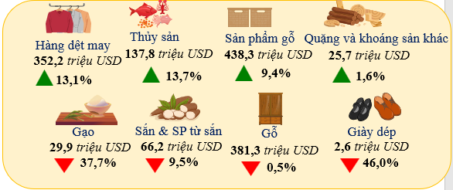
Thị trường xuất khẩu hàng hóa 11 tháng năm 2025 có tốc độ tăng trưởng tích cực, với các thị trường chủ lực như Hoa Kỳ, Nhật Bản và Trung Quốc. Mười một tháng năm 2025, xuất khẩu trực tiếp ước đạt 1.620,4 triệu USD qua 5 Châu lục, cụ thể:
- Châu Mỹ ước đạt 651,6 triệu USD (với 25 nước), tăng 10,1% so với cùng kỳ, chiếm 40,3% trong hoạt động xuất khẩu hàng hóa trực tiếp của Gia Lai Đông; cụ thể, thị trường Mỹ ước đạt 604,8 triệu USD, tăng 12,1%; chiếm tỷ trọng lớn (chiếm 37,3%) trong tổng kim ngạch xuất khẩu của tỉnh; một số mặt hàng xuất khẩu qua thị trường Mỹ như: Sản phẩm gỗ ước đạt 232,8 triệu USD, tăng 15,4%; Hàng dệt, may ước đạt 219,4 triệu USD, tăng 19,4% so với cùng kỳ;
- Châu Á ước đạt 564,6 triệu USD, giảm 6,0% so với cùng kỳ, chiếm 34,8%, Châu Á chủ yếu xuất khẩu qua các thị trường như; Nhật Bản ước đạt 305 triệu USD, tăng 18,5% so với cùng kỳ, kế đến là thị trường Trung Quốc ước đạt 149,1 triệu USD, giảm 30% so với cùng kỳ; thị trường Philippines ước đạt 30,4 triệu USD, giảm 38,4%, xuất khẩu qua thị trường này chủ yếu là mặt hàng gạo ước đạt 29,9 triệu USD, về trị giá giảm 37,7%, về sản lượng giảm 23,7% so với cùng kỳ; nguyên nhân chính khiến xuất khẩu gạo sang Philippines giảm trong 11 tháng năm 2025 là do Philippines tạm dừng nhập khẩu để bảo vệ nông dân trong nước, đồng thời sản lượng lúa gạo nội địa của họ đạt kỷ lục. Ngoài ra, giá gạo thế giới giảm do nguồn cung dồi dào từ nhiều quốc gia và nhu cầu tiêu thụ yếu cũng gây áp lực lên gạo Việt Nam cũng như xuất khẩu gạo của tỉnh;
- Châu Âu ước đạt 347,1 triệu USD, tăng 5,2% so với cùng kỳ, chiếm 21,4%, xuất khẩu chủ yếu qua các thị trường như; Đức, Anh, Hà Lan và Bỉ; các mặt hàng xuất khẩu chủ yếu là các sản phẩm từ chất dẻo, sản phẩm gỗ, hàng dệt may;
- Châu Đại Dương ước đạt 37,5 triệu USD, tăng 14,7% so với cùng kỳ, chiếm 2,3%, xuất khẩu chủ yếu qua các thị trường New Zealand và Australia;
- Châu Phi ước đạt 19,6 triệu USD, tăng 67,1% so với cùng kỳ, chiếm 1,2%, mặt hàng xuất khẩu qua châu lục này chủ yếu là gỗ ước đạt 10,6 triệu USD, tăng 143,9% so với cùng kỳ.
Hình 13. Thị trường xuất khẩu hàng hóa trực tiếp phía Gia Lai Đông (11 tháng năm 2025 so với cùng kỳ)
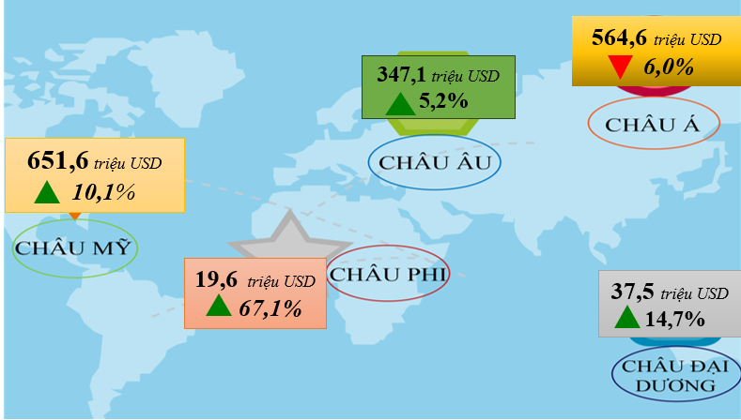
Tình hình nhập khẩu hàng hóa phía Gia Lai Đông, tháng 11 năm 2025 nhập khẩu ước đạt 50 triệu USD, giảm 7% so với tháng trước, tăng 13,8% so với cùng kỳ (cùng kỳ đạt 44 triệu USD). Mười một tháng năm 2025, nhập khẩu ước đạt 489,6 triệu USD, tăng 17,8% so với cùng kỳ, trong đó: kinh tế tư nhân ước đạt 338,1 triệu USD, tăng 14%, chiếm 69,1% kim ngạch nhập khẩu; kinh tế có vốn đầu tư nước ngoài ước đạt 151,5 triệu USD, tăng 27,2% so với cùng kỳ, chiếm 30,9% kim ngạch nhập khẩu.
Trong các nhóm hàng hóa xuất khẩu chủ lực như: nhóm hàng gỗ; sản phẩm gỗ; hàng dệt, may và nhóm hàng thủy sản tiếp tục giữ vững vị trí dẫn đầu, khẳng định vai trò trụ cột trong kim ngạch xuất khẩu hàng hóa của tỉnh; cụ thể, Nguyên liệu dùng cho chế biến thủy sản ước đạt 97,9 triệu USD, tăng 27%; Vải các loại ước đạt 99,1 triệu USD, tăng 37,5%; Nguyên phụ liệu dệt, may, da, giày ước đạt 104,4 triệu USD, tăng 8,7%; Máy móc thiết bị và dụng cụ phụ tùng ước đạt 59,1 triệu USD, tăng 33,3%... Bên cạnh các nhóm hàng tăng cũng có một số nhóm ngành hàng giảm như: Nguyên phụ liệu dược phẩm ước đạt 14,1 triệu USD, giảm 20,1%; Gỗ và sản phẩm từ gỗ ước đạt 29,5 triệu USD, giảm 8,9% so với cùng kỳ năm trước.
Thị trường nhập khẩu hàng hóa 11 tháng năm 2025:
Mười một tháng năm 2025, nhập khẩu trực tiếp ước đạt 489,6 triệu USD, tăng 17,8% so với cùng kỳ, nhập khẩu từ 5 châu lục, cụ thể: Châu Á ước đạt 392,5 triệu USD, tăng 21,3%, chiếm 80%; Châu Âu ước đạt 32,6 triệu USD, tăng 39,7%, chiếm 6,7%; Châu Mỹ ước đạt 44,4 triệu USD, giảm 15,1%, chiếm 9,1%; Châu Đại Dương ước đạt 7,2 triệu USD, giảm 21,4%, chiếm 1,5%; Châu Phi ước đạt 12,9 triệu USD, tăng 76%, chiếm 2,7% so với kim ngạch nhập khẩu trực tiếp.
* Phía Gia Lai Tây
Tổng kim ngạch xuất, nhập khẩu hàng hóa tháng 11/2025 ước đạt 109,8 triệu USD, giảm 10,1% so với tháng trước và giảm 15,7% so với cùng kỳ năm trước. Tính chung 11 tháng năm 2025, tổng kim ngạch hàng hóa xuất nhập khẩu ước đạt 2.002,1 triệu USD, tăng 37,7% so với cùng kỳ, cán cân thương mại hàng hóa tiếp tục xuất siêu ước đạt 1.154,1 triệu USD.
- Kim ngạch xuất khẩu tháng 11 năm 2025 ước thực hiện 75,1 triệu USD, giảm 6,0% so với tháng trước và giảm 18,9% so với cùng kỳ. Tính chung 11 tháng năm 2025, xuất khẩu ước đạt 1.578,1 triệu USD, tăng 47,6% so với cùng kỳ.
- Kim ngạch nhập khẩu tháng 11 năm 2025 ước thực hiện 34,7 triệu USD, giảm 18,0% so với tháng trước và giảm 7,7% so với cùng kỳ. Tính chung 11 tháng năm 2025, KNNK ước thực hiện 424,0 triệu USD, tăng 10,2% so với cùng kỳ.
Hình 14. Xuất, nhập khẩu hàng hóa phía Gia Lai Tây
(11 tháng năm 2025 so với cùng kỳ)
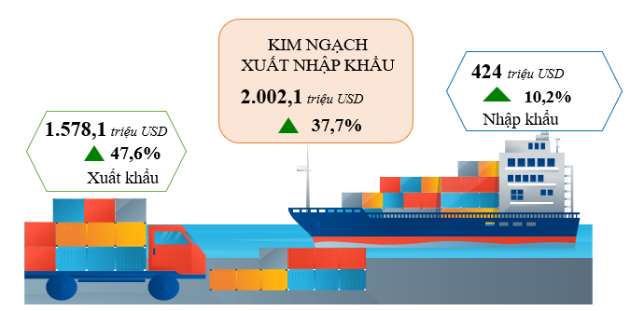
- Chỉ số giá tiêu dùng (CPI)
Trong tháng 11, một số tỉnh bị ảnh hưởng bởi cơn bão số 13 và trận ngập lụt cục bộ tạo ra một cú sốc lên cả nguồn cung hàng hoá (đặc biệt nông sản, thực phẩm) lẫn hạ tầng cung ứng (giao thông, phân phối, logistics, điện…) - từ đó ảnh hưởng đến giá cả tiêu dùng nói chung. Chỉ số giá tiêu dùng (CPI) tháng 11 tăng 1,13% so với tháng trước, tăng 5,22% so với cùng kỳ năm trước và tăng 4,64% so với kỳ gốc năm 2024. Bình quân 11 tháng năm 2025, CPI tăng 4,03% so với cùng kỳ năm trước.
Hình 15. Chỉ số giá tiêu dùng tháng 11 và bình quân 11 tháng năm 2025
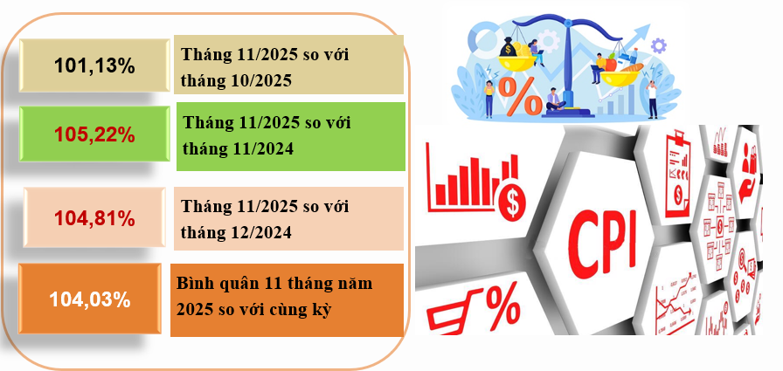
Tháng 11 so với tháng trước, 11 nhóm hàng hóa và dịch vụ tiêu dùng đều có xu hướng tăng, đó là: tăng cao nhất là nhóm hàng ăn và dịch vụ ăn uống tăng 2,35%, nguyên nhân do tâm lý “cần có dự trữ trong các ngày mưa, bão” làm nhu cầu tăng đột biến”: Sau bão,lũ, người dân có xu hướng mua dự trữ lương thực, thực phẩm… đẩy cầu tăng, góp phần làm giá tăng, thêm vào đó gián đoạn sản xuất và thu hoạch nông sản dẫn đến thiếu hụt nguồn cung thực phẩm: rau, củ, quả, một số lương thực, thực phẩm tươi dễ hỏng trong điều kiện mưa lũ nên giá thực phẩm tăng mạnh; nhóm giao thông tăng 1,36%; nhóm đồ uống, thuốc lá tăng 0,65%; nhóm hàng hóa và dịch vụ khác tăng 0,25%; nhóm may mặc, mũ nón, giày dép tăng 0,14%; nhóm thiết bị và đồ dùng gia đình tăng 0,21%; nhóm bưu chính viễn thông tăng 0,10% và nhóm thuốc và dịch vụ y tế tăng 0,07%. nhóm giáo dục tăng 0,01%.
Tháng 11 so với cùng kỳ năm trước, chỉ số giá tiêu dùng hàng hóa và dịch vụ tăng 5,22% so với cùng kỳ, có 10/11 nhóm hàng hóa và dịch vụ tiêu dùng chính tăng giá cụ thể: Tăng cao nhất là nhóm thuốc và dịch vụ y tế tăng 20,98%; nhóm nhà ở, điện nước, chất đốt và VLXD tăng 10,85%; kế tiếp nhóm giáo dục tăng 7,29%; nhóm hàng ăn và dịch vụ ăn uống tăng 3,40%; nhóm hàng hóa và dịch vụ khác tăng 2,97%; nhóm thiết bị và đồ dùng gia đình tăng 2,45%; nhóm may mặc, mũ nón, giày dép tăng 1,22%; nhóm văn hóa, giải trí và du lịch tăng 1,35% và nhóm giao thông tăng 1,17%. Ngược lại có 1 nhóm giảm: nhóm bưu chính viễn thông giảm 0,3%.
Bình quân 11 tháng năm 2025 tăng 4,03% so với cùng kỳ năm trước, trong 11 nhóm hàng hóa và dịch vụ tiêu dùng chính, có 09/11 nhóm hàng tăng giá, 02/11 nhóm hàng giảm giá, cụ thể:
(1) Hàng ăn và dịch vụ ăn uống tăng 2,37%, trong đó: Thực phẩm tăng 2,64%, chủ yếu do giá thịt lợn, rau củ và thủy hải sản tăng nhẹ trở lại. Ăn uống ngoài gia đình tăng 2,41%, nhóm này tác động tăng đến CPI chung.
(2) Đồ uống và thuốc lá tăng 0,91%, giá các mặt hàng này ổn định, chỉ tăng nhẹ do chi phí vận chuyển và nguyên liệu đầu vào tăng, nhưng được bù lại bởi cạnh tranh thị trường và sức mua chưa cao.
(3) May mặc, mũ nón, giày dép tăng 1,46%, nhóm này tăng theo yếu tố mùa vụ, đặc biệt trong tháng 11/2025 xảy ra bão lụt làm tăng nhu cầu may mặc, giày dép tăng cao.
(4) Nhà ở, điện, nước, chất đốt và vật liệu xây dựng tăng 7,97%, đây là một trong những nhóm tăng mạnh nhất, nguyên nhân chủ yếu do: Giá điện sinh hoạt được điều chỉnh tăng theo lộ trình. Giá vật liệu xây dựng (xi măng, sắt thép) tăng trở lại do nhu cầu đầu tư công và thị trường xây dựng hồi phục xây dựng và sửa chữa sau bão lụt. Giá nước sạch và dịch vụ sửa chữa nhà ở cũng tăng do chi phí đầu vào và nhân công cao hơn.
(5) Thiết bị và đồ dùng gia đình tăng 2,19%, giá hàng gia dụng, thiết bị điện tử tăng do tỷ giá USD tăng làm giá nhập khẩu một số mặt hàng điện máy, điện lạnh tăng nhẹ.
(6) Thuốc và dịch vụ y tế tăng 23,37%, là nhóm có mức tăng cao nhất, chủ yếu do: Nhà nước điều chỉnh giá dịch vụ y tế theo lộ trình tính đúng, tính đủ chi phí. Giá thuốc tân dược nhập khẩu tăng theo biến động tỷ giá và giá nguyên liệu dược thế giới.
(7) Giao thông giảm 2,47%, giảm mạnh so với cùng kỳ, do: Giá xăng dầu trong nước được điều chỉnh giảm theo xu hướng giá thế giới; đồng thời, nhu cầu vận tải hàng hóa và hành khách ổn định, không có đột biến tăng giá. Nhóm này là yếu tố chính giúp kiềm chế CPI chung, giảm áp lực lạm phát.
(8) Bưu chính, viễn thông giảm 0,5%, tiếp tục xu hướng giảm nhẹ do cạnh tranh mạnh giữa các nhà mạng, gói cước giảm, khuyến mãi nhiều.
(9) Giáo dục tăng 6,2%, riêng dịch vụ giáo dục tăng 6,84%, đóng góp đáng kể vào CPI chung trong tháng 9 và tháng 10 năm 2025, thêm vào đó sau đợt lụt ngập cục bộ, nhu cầu mua sắm trang thiết bị và văn phòng phẩm ngành giáo dục tăng cao.
(10) Văn hóa, giải trí và du lịch tăng 1,35%, tăng nhẹ do nhu cầu du lịch, vui chơi, giải trí, tổ chức sự kiện tăng vào mùa cao điểm cuối năm.
(11) Hàng hóa và dịch vụ khác tăng 5,0%, tăng do chi phí dịch vụ cá nhân, cắt tóc, làm đẹp, đồ dùng sinh hoạt nhỏ lẻ tăng theo thu nhập và sức mua.

Chỉ số giá vàng và chỉ số giá đô la Mỹ
Giá vàng thế giới tăng mạnh do căng thẳng địa chính trị kéo dài, xung đột tại một số khu vực và xu hướng nắm giữ tài sản an toàn của các nhà đầu tư tăng cao. Đồng USD biến động mạnh, lãi suất thực tại nhiều nền kinh tế lớn giảm khiến nhà đầu tư chuyển hướng sang đầu tư vàng. Tháng 11 năm 2025, chỉ số giá vàng tăng 2,14% so với tháng trước; tăng 63,05% so với cùng kỳ và bình quân 11 tháng năm 2025 tăng 48,72% so với bình quân cùng kỳ.
Chỉ số Đô la Mỹ tháng 11/2025 giảm 0,04% so với tháng trước, tăng 3,49% so với cùng kỳ năm 2024. Bình quân 11 tháng năm 2025, chỉ số giá Đô la Mỹ tăng 3,90% so với cùng kỳ.
Hình 16. Chỉ số giá vàng và Đô la Mỹ
(tháng 11 và bình quân 11 tháng năm 2025 so với cùng kỳ)
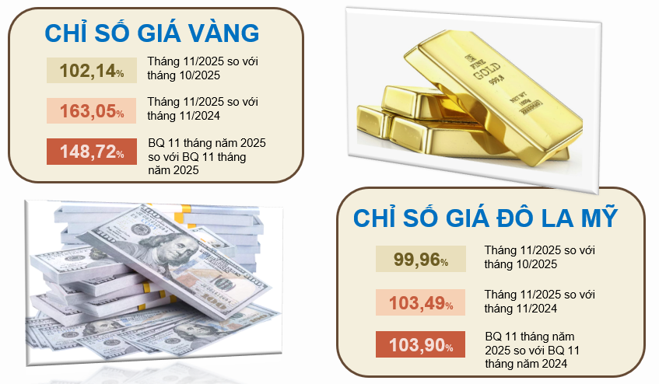
- Vận tải hành khách và hàng hóa
Hoạt động vận tải, kho bãi trên địa bàn tỉnh tháng 11 tăng khá, chủ yếu do nhu cầu đi lại của cán bộ công chức do sáp nhập tỉnh, góp phần thúc đẩy doanh thu chung của ngành vận tải, kho bãi so với tháng trước và so với cùng kỳ.
Vận tải hành khách
Tháng 11/2025, khối lượng vận chuyển đạt 6,8 triệu lượt khách, giảm 6,5% so với tháng trước và tăng 19,3% so với cùng kỳ; luân chuyển ước đạt 930,3 triệu lượt khách.km, giảm 5,2% so với tháng trước và tăng 23,7% so với cùng kỳ.
Tính chung 11 tháng năm 2025, khối lượng vận chuyển ước đạt 75,7 triệu hành khách, tăng 14,5% so với cùng kỳ; luân chuyển ước đạt 9.970,1 triệu hành khách.km, tăng 14,9% so với cùng kỳ.
Vận tải hàng hóa
Khối lượng vận chuyển tháng 11 ước đạt 4,8 triệu tấn, giảm 5,1% so với tháng trước và tăng 16,5% với cùng kỳ; Khối lượng luân chuyển ước đạt 724,7 triệu tấn.km, giảm 5,9% so với tháng trước và tăng 23,3% so với cùng kỳ.
Tính chung 11 tháng năm 2025, khối lượng vận chuyển ước đạt 51,4 triệu tấn, tăng 12,6% so với cùng kỳ; khối lượng luân chuyển ước đạt 7.549,8 triệu tấn.km, tăng 12,2% so với cùng kỳ.
Hình 17. Vận chuyển và luân chuyển vận tải hành khách, hàng hóa
(11 tháng năm 2025 so với cùng kỳ)
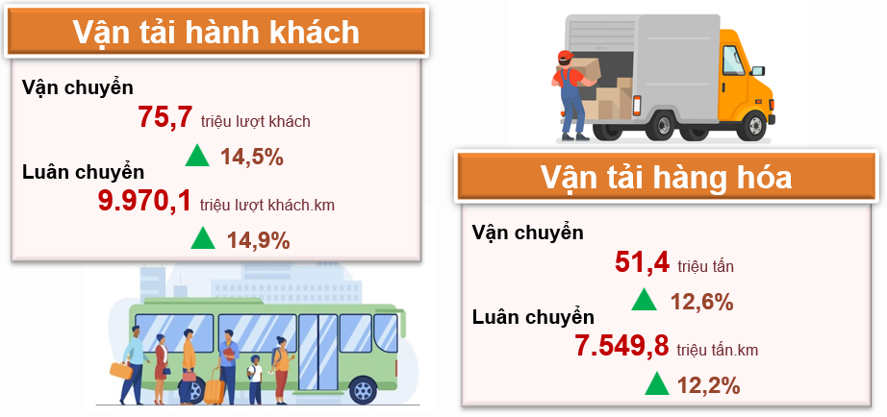
Doanh thu vận tải, kho bãi và bưu chính, chuyển phát
Tổng doanh thu hoạt động kinh doanh vận tải, kho bãi, dịch vụ hỗ trợ vận tải đường bộ, đường thủy và bưu chính, chuyển phát ước tháng 11 năm 2025 đạt 1.683,1 tỷ đồng, giảm 2,8% so với tháng trước và tăng 15,9% so với cùng kỳ; Trong đó, vận tải hành khách đạt 451,6 tỷ đồng, giảm 4,1% so với tháng trước và tăng 21,7% so với cùng kỳ; Vận tải hàng hóa đạt 822,9 tỷ đồng, giảm 3,8% so với tháng trước và tăng 16,1% so với cùng kỳ; Doanh thu dịch vụ hỗ trợ vận tải đạt 384,7 tỷ đồng, tăng 1,0% so với tháng trước và tăng 10,3% so với cùng kỳ; Doanh thu bưu chính chuyển phát đạt 23,9 tỷ đồng, giảm 2,7% so với tháng trước và tăng 0,1% so với cùng kỳ.
Tính chung 11 tháng năm 2025, doanh thu hoạt động kinh doanh vận tải, kho bãi, dịch vụ hỗ trợ vận tải đường bộ, đường thủy và bưu chính, chuyển phát ước đạt 17.831,3 tỷ đồng tăng 10,3% so với cùng kỳ. Trong đó, vận tải hành khách ước đạt 4.824,3 tỷ đồng, tăng 14,7%; doanh thu vận tải hàng hóa ước đạt 8.600,7 tỷ đồng, tăng 10,2%; Doanh thu dịch vụ hỗ trợ vận tải đạt 4.141,5 tỷ đồng tăng 6,3%; Doanh thu bưu chính, chuyển phát đạt 264,8 tỷ đồng, tăng 3,8% so với cùng kỳ.
Hàng hoá thông qua cảng biển tại địa phương trong tháng 11 năm 2025 ước đạt 1.060 nghìn TTQ, giảm 3,5% so với tháng trước, giảm 4,0% so với cùng kỳ. Tính chung 11 tháng năm 2025 sản lượng hàng hóa thông qua cảng biển ước đạt 12.595,3 nghìn TTQ, giảm 5,0% so với cùng kỳ năm trước.
Hình 18. Doanh thu vận tải, kho bãi và dịch vụ hỗ trợ vận tải
(11 tháng năm 2025 so với cùng kỳ)
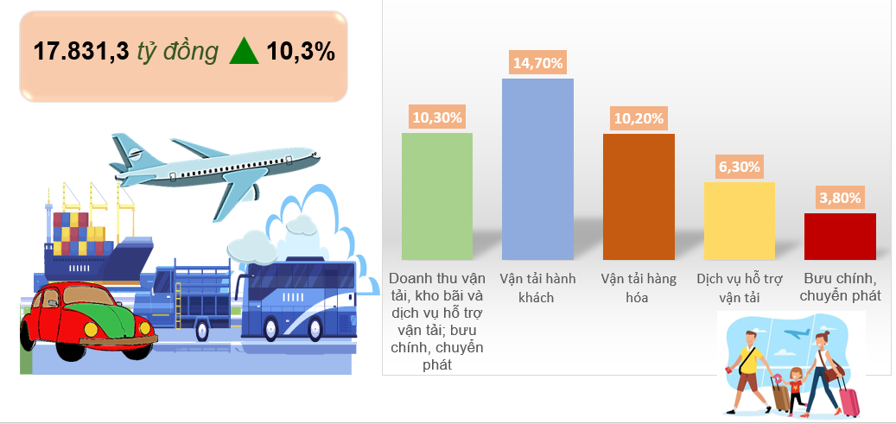
6. Các vấn đề xã hội
  - Tình hình đời sống dân cư
Trong tháng, xảy ra hai đợt thiên tai: Cơn bão số 13 (Kalmaegi) và trận lũ lụt lịch sử từ ngày 19-20/11 gây thiệt hại lớn về người và vật chất, ảnh hưởng lớn đến đời sống dân cư trên địa bàn tỉnh. Chủ tịch UBND tỉnh yêu cầu toàn bộ hệ thống chính trị huy động tối đa lực lượng, phương tiện để cứu hộ, khắc phục, bảo đảm an toàn và ổn định đời sống Nhân dân; kiểm tra, đánh giá thiệt hại, tháo gỡ khó khăn cho các địa phương, đôn đốc công tác khắc phục, khôi phục sản xuất, hạ tầng thiết yếu và thăm hỏi, động viên các gia đình bị thiệt hại. Đến nay đời sống của người dân chịu ảnh hưởng của bão, lũ cơ bản ổn định, các điều kiện sống và sinh hoạt được đảm bảo, tỉnh tiếp tục thực hiện đồng bộ và hiệu quả các giải pháp tháo gỡ khó khăn trong hoạt động sản xuất kinh doanh, phòng chống dịch bệnh ở gia súc, gia cầm; hỗ trợ chính sách cho hộ nghèo, hộ cận nghèo, giải pháp cho vay, tạo việc làm,… góp phần đảm bảo an sinh xã hội, ổn định đời sống Nhân dân trên địa bàn tỉnh.
  - Tình hình dịch bệnh và chăm sóc sức khỏe
Công tác phòng, chống dịch bệnh được tập trung triển khai kịp thời, hiệu quả. Đảm bảo đầy đủ thuốc, hóa chất, vật tư, thiết bị phòng chống dịch bệnh trên địa bàn tỉnh. Bên cạnh đó, công tác y tế dự phòng, khám chữa bệnh, chăm sóc sức khỏe Nhân dân, công tác dân số - kế hoạch hóa gia đình tiếp tục được quan tâm chỉ đạo. Duy trì thường xuyên hoạt động truyền thông về đảm bảo vệ sinh an toàn thực phẩm và giám sát các nguy cơ ô nhiễm thực phẩm trong cộng đồng, kiên quyết ngăn chặn, xử lý nghiêm vi phạm về an toàn thực phẩm. Thường xuyên chỉ đạo, giám sát, kiểm tra các cơ sở khám bệnh, chữa bệnh triển khai thực hiện, tuân thủ các quy trình chuyên môn, kỹ thuật theo quy định của Bộ Y tế; tiếp tục đẩy mạnh cải cách thủ tục hành chính, cải tiến quy trình khám bệnh; triển khai các giải pháp nâng cao chất lượng cung ứng dịch vụ và cải thiện các điều kiện phục vụ sinh hoạt của người bệnh; nâng cao tinh thần trách nhiệm và phong cách, thái độ phục vụ của nhân viên y tế, đi đôi với đảm bảo vệ sinh môi trường và tạo dựng cảnh quan cơ sở y tế “xanh, sạch, đẹp” hướng tới sự hài lòng của người bệnh.
Trong tháng ngành Y tế tiếp tục triển khai các biện pháp hỗ trợ các địa phương trên địa bàn tỉnh xử lý bệnh sốt xuất huyết, tay chân miệng. Sau bão số 13 và lũ lụt, ngành Y tế đã Chỉ đạo Y tế dự phòng công tác phòng, chống dịch bệnh, giám sát dịch tễ, kiểm dịch và bảo đảm an toàn vệ sinh thực phẩm trên địa bàn tỉnh đặc biệt là các địa phương chịu ảnh hưởng.
  - Tai nạn giao thông
Trong tháng 11/2025 (từ ngày 15/10/2025 đến ngày 14/11/2025), trên địa bàn tỉnh xảy ra 73 vụ tai nạn giao thông (trong đó: 71 vụ tai nạn đường bộ và 2 vụ tai nạn đường sắt) tăng 43,1% (+22 vụ) so với tháng trước và giảm 14,1% (- 12 vụ) so với cùng kỳ; làm 48 người chết, tăng 54,8% (+17 người) so với tháng trước và giảm 9,4% (-5 người) so với cùng kỳ năm trước; làm 51 người bị thương, tăng 54,5% (+18 người) so với tháng trước và giảm 8,9% (-5 người) so với cùng kỳ năm trước.
Tính chung 11 tháng năm 2025, trên địa bàn tỉnh đã xảy ra 633 vụ tai nạn giao thông, giảm 29,4% (- 263 vụ); làm 460 người chết, giảm 5,3% (-26 người); làm 397 người bị thương, giảm 37,5% (-238 người) so với cùng kỳ năm trước.
Bình quân 1 tháng trong 11 tháng năm 2025, trên địa bàn tỉnh xảy ra 58 vụ tai nạn giao thông, làm 42 người chết và 36 người bị thương.
Đăng ký phương tiện cơ giới đường bộ, đường thủy: Ôtô đăng ký mới 1.580 ô tô, 9.711 mô tô; nâng tổng số phương tiện đang quản lý trên địa bàn tỉnh là 2.884.174 phương tiện, trong đó 194.730 ô tô, 2.678.901 mô tô, 6.788 xe máy điện và 3.755 phương tiện khác.
Kết quả công tác xử lý vi phạm Trật tự an toàn giao thông: Lập biên bản 10.832 trường hợp, phạt tiền hơn 17 tỷ đồng, tạm giữ 19 ô tô, 1.210 mô tô, 10 phương tiện khác và 6.545 giấy tờ phục vụ công tác xử lý; tước GPLX: 236 trường hợp, trừ điểm GPLX: 1.488 trường hợp.
Theo số liệu Ban An toàn Giao thông tỉnh, tính từ ngày 15/6/2025 đến ngày 14/7/2025 Toàn tỉnh tiến hành đăng ký mới 661 xe ô tô, 3.517 xe mô tô. Tổng số phương tiện hiện đang quản lý là: 2.841.568 phương tiện (ôtô 187.673 xe, mô tô 2.644.764 xe, 5.376 xe máy điện, 3.755 phương tiện khác.
  - Giáo dục
Ngành giáo dục tiếp tục thực hiện Chương trình giáo dục phổ thông 2018 theo lộ trình; đẩy mạnh chuyển đổi số và phát triển giáo dục STEM. Công tác chỉ đạo, điều hành thực hiện các nhiệm vụ giáo dục mầm non, giáo dục phổ thông được triển khai đồng bộ, bám sát định hướng của Bộ Giáo dục và Đào tạo. Tháng 11/2025 triển khai thực hiện Đề án “Hỗ trợ học sinh, sinh viên khởi nghiệp đến năm 2025, kiểm tra thực hiện Chương trình “Hỗ trợ phát triển giáo dục mầm non vùng khó khăn giai đoạn 2022-2030”; việc triển khai dạy và học tiếng Việt cho trẻ em người dân tộc thiểu số trước khi vào lớp Một.
Tỉnh tập trung triển khai thực hiện có hiệu quả Nghị quyết số 71 của Bộ Chính trị về đột phá phát triển giáo dục và đào tạo; đồng thời triển khai thủ tục xây dựng các trường nội trú liên cấp tại 7 xã biên giới đất liền theo Kết luận số 81 ngày 18/7/2025 của Bộ Chính trị.
  - Văn hóa, thể dục và thể thao
* Về văn hóa: Công tác quản lý nhà nước trên lĩnh vực văn hóa, thể thao và du lịch tiếp tục được tăng cường; phong trào thể dục - thể thao được duy trì, triển khai theo kế hoạch. Đã tích cực tham gia các sự kiện, hội chợ du lịch quy mô lớn nhằm giới thiệu, quảng bá hình ảnh điểm đến và sản phẩm du lịch đặc trưng của Gia Lai góp phần nâng cao hình ảnh, vị thế du lịch Gia Lai trên bản đồ du lịch Việt Nam; đồng thời thu hút sự quan tâm của du khách và nhà đầu tư đối với các sản phẩm du lịch đặc trưng của tỉnh.
* Về thể dục, thể thao: Phong trào toàn dân đoàn kết xây dựng đời sống văn hóa ở khu dân cư tiếp tục triển khai thực hiện có hiệu quả ở một số địa phương. Các hoạt động thể thao quần chúng, các giải thi đấu thể thao trong tỉnh được triển khai theo kế hoạch.
* Về du lịch: Công tác quản lý và tổ chức các hoạt động du lịch tiếp tục được duy trì thường xuyên. Trong thời gian qua, ngành Du lịch đã tổ chức nhiều hoạt động, sự kiện, lễ hội văn hóa, thể thao và du lịch. Trình UBND tỉnh ban hành Kế hoạch truyền thông chính sách và quảng bá hình ảnh tỉnh Gia Lai năm 2026 và dự thảo Khung hợp tác truyền thông chính sách và quảng bá hình ảnh tỉnh Gia Lai giai đoạn 2026-2030. Bên cạnh tổ chức tốt các sự kiện, sản phẩm du lịch mới, ngành du lịch đã tăng cường công tác kiểm tra việc chấp hành quy định trong hoạt động kinh doanh du lịch tại các khu, điểm du lịch, cơ sở lưu trú; kiểm tra hoạt động vận tải khách du lịch và hoạt động của hướng dẫn viên du lịch; tạo hình ảnh về một không gian đẹp nhằm nâng cao hiệu quả thu hút du khách trong và ngoài nước.
  - Tình hình môi trường
- Vi phạm môi trường
Trong tháng 11/2025, trên địa bàn tỉnh xảy ra 23 vụ vi phạm môi trường, tăng 43,8% so với cùng kỳ; đã thực hiện xử lý 12 vụ, giảm 25,0% so với cùng kỳ; thu nộp về ngân sách 821 triệu đồng, tăng 741 triệu đồng so với cùng kỳ.
Lũy kế 11 tháng năm 2025, đã phát hiện 171 vụ vi phạm môi trường, giảm 35,5% (- 94 vụ) so với cùng kỳ năm trước; đã xử lý 124 vụ, giảm 53,2% (-141 vụ) so với cùng kỳ năm trước; đã xử phạt 1.949,6 triệu đồng, tăng 650 triệu đồng so với cùng kỳ.
- Tình hình thiên tai
Trong tháng 11/2025, trên địa bàn tỉnh đã xảy ra 02 vụ thiệt hại do bão và mưa lớn, làm 5 người chết và 11 người bị thương; Thiệt hại về tài sản: làm 1.189 ngôi nhà bị sập cuốn trôi, 134.394 ngôi nhà bị ngập và tốc mái; 3.613 ha diện tích lúa; 15.058 ha cây trồng hàng năm (cây ngô, mì) bị ngập, đổ ngã; 4.891 con gia súc và 390.846 gia cầm bị chết. Ước tổng giá trị thiệt hại khoảng 11.632 tỷ đồng./.

Nơi nhận:  - Ban Thống kê Tổng hợp và Đối ngoại - CTK;  - Văn phòng Tỉnh uỷ;  - Văn phòng HĐND tỉnh;  - Văn phòng UBND tỉnh;  - Các Sở, ngành;  - Lãnh đạo Thống kê tỉnh;  - Các đơn vị thuộc TKT;  - Đăng Website TKT;  - Lưu: VT, TKTH. | TRƯỞNG THỐNG KÊ  Phan Quốc Hùng




THỐNG KÊ TỈNH GIA LAI
Địa chỉ: Số 70A Tôn Đức Thắng, Phường Quy Nhơn, Tỉnh Gia Lai
Tel: 0256.3829486 - Fax: 0256.3822189
Website: Thongkegialai.nso.gov.vn – Email: gialai@nso.gov.vn

Số liệu Xuất-Nhập khẩu trên địa bàn phía Đông Gia Lai do Thống kê tỉnh tổng hợp từ Điều tra hàng tháng; số liệu phía Tây Gia Lai do các Chi cục Hải quan khu vực cung cấp.
Thống kê tỉnh Gia Lai thu thập thông tin, tổng hợp và báo cáo UBND tỉnh về hoạt động xuất, nhập khẩu hàng hóa phía Gia Lai Đông theo Quyết định số 2928/QĐ-UBND ngày 15/8/2024 của UBND tỉnh Bình Định. Đối với Gia Lai Tây, Thống kê tỉnh Gia Lai không thực hiện cuộc điều tra này, nên số liệu hàng hóa xuất nhập khẩu thu thập, tổng hợp từ báo cáo các Chi cục Hải quan khu vực.
gồm: Hội chợ Du lịch quốc tế ITE TP. Hồ Chí Minh lần thứ 19 năm 2025; Hội chợ Du lịch quốc tế Việt Nam (VITM) tại Hà Nội; gian hàng trưng bày, giới thiệu ẩm thực tỉnh Gia Lai tại Triển lãm thành tựu kinh tế - xã hội toàn quốc nhân dịp 80 năm Quốc khánh nước Cộng hòa xã hội chủ nghĩa Việt Nam; tham gia Gian hàng quảng bá du lịch Gia Lai giới thiệu các ấn phẩm, phim quảng bá, sản phẩm du lịch đặc trưng, dịch vụ du lịch thông minh,… tại Hội chợ mùa thu 2025.

